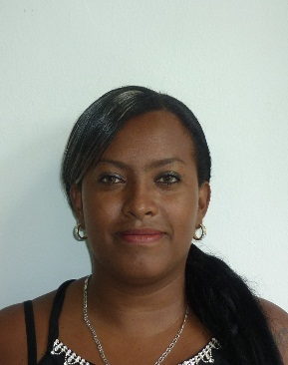**IRIS NOEMI JAMES DE LA ROSA DE BARSALLO**

DIRECCION- TOCUMEN BARRIADA LA SIESTA

OBJETIVO: APORTAR MIS CONOCIMIENTOS Y HABILIDADES A SU ORGANIZACIÓN, CON LA FINALIDAD DE LOGRAR UN DESEMPEÑO OPTIMO A LAS NECESIDADES DE LA MISMA Y ASI DE UNA MANERA PROACTIVA INTEGRARME A ELLA EN BUSCA DE UN FIN.

**DATOS PERSONALES:**

* CEDULA: 8-782-1702
* ESTADO CIVIL: CASADA
* FECHA DE NACIMIENTO: 9 DE ABRIL DE 1984
* NACIONALIDAD: PANAMEÑA
* EDAD: 32 AÑOS
* TELEFONOS: 6589-7981 /6459-7719
* LICENCIA : PARTICULAR

**FORMACION ACADEMICA**

* ESCUELA REINO DE LOS PAISES BAJOS DE HOLANDA SEXTO GRADO
* PRIMER CICLO SAN MIGUEL ARCANGEL SEPTIMO GRADO
* INSTITUTO PANASYSTEMS TERCER AÑO

**CURSOS:**

* MANEJO OPERADOR DE COMPUTADORAS –INTERMEDIO- INADEH -
* MANEJO DE COMPUTADORA –AVANZADO- INADEH -
* ATENCION AL CLIENTE –INADEH-
* FONDO DE CENASTIA – INADEH-
* SEGURIDAD OCUPACIONAL – INADEH-
* REDACCION COMERCIAL Y ORTOGRAFIA- INADEH.-
* MANEJO DE VEHICULO DE EMERGENCIA –CRUZ ROJA PANAMEÑA Y NORTEAMERICANA
* PRIMEROS AUXILIOS BASICO – INADEH-
* RECEPCIONISTA-INADEH-

**EXPERIENCIA LABORAL**

* ALMACEN EL RITMO 2 MESES
* INADEH 6 AÑOS

**REFERENCIAS**

* LICDO CARLOS JAEN
* <TEL:6016-4980>
* EDUARDO BEDOYA
* [TEL:](TEL:6536-2199)6363-5834
* OMAR BLANDON
* <TEL:6200-1171>